3y BI Sekundærproduktion 21. april 2026

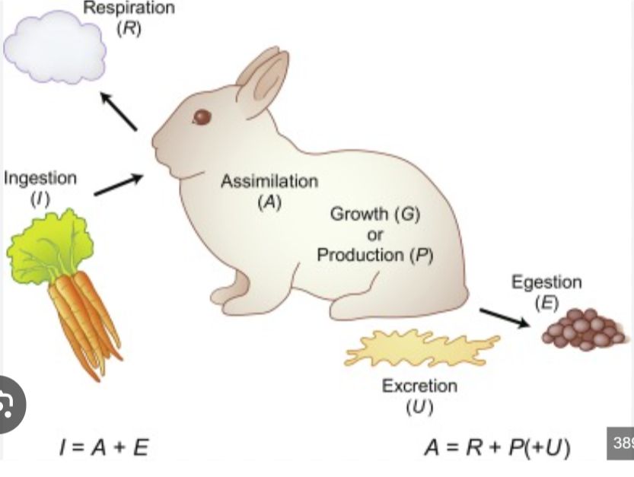
Figur 1. Sekundærproduktion i en kanin. Kilde: Stjålet hæmningsløst på Internettet.

Kaninen (dyret, sekundærproducenten, planteæderen, den heterotrofe organisme) spiser noget mad (gulerødder, planter, primærproducenter, de fotoautotrofe organismer) fra et lavere trofisk niveau. Noget af energien i gulerødderne forbrændes i den aerobe respiration for at danne ATP (og varme) til kaninens livsprocesser. Noget af energien i gulerødderne assimileres*, dvs. ”bliver til kanin” (nye celler, vækst, sekundærproduktion). Noget af energien i gulerødderne bliver udskilt som afføring (ufordøjede dele). Kaninen danner også affaldsstoffer, som udskilles i urinen.

* Biologisk betydning af verbet ”at assimilere”: Organismens evne til at optage og omdanne næringsstoffer til kroppens egne bestanddele.

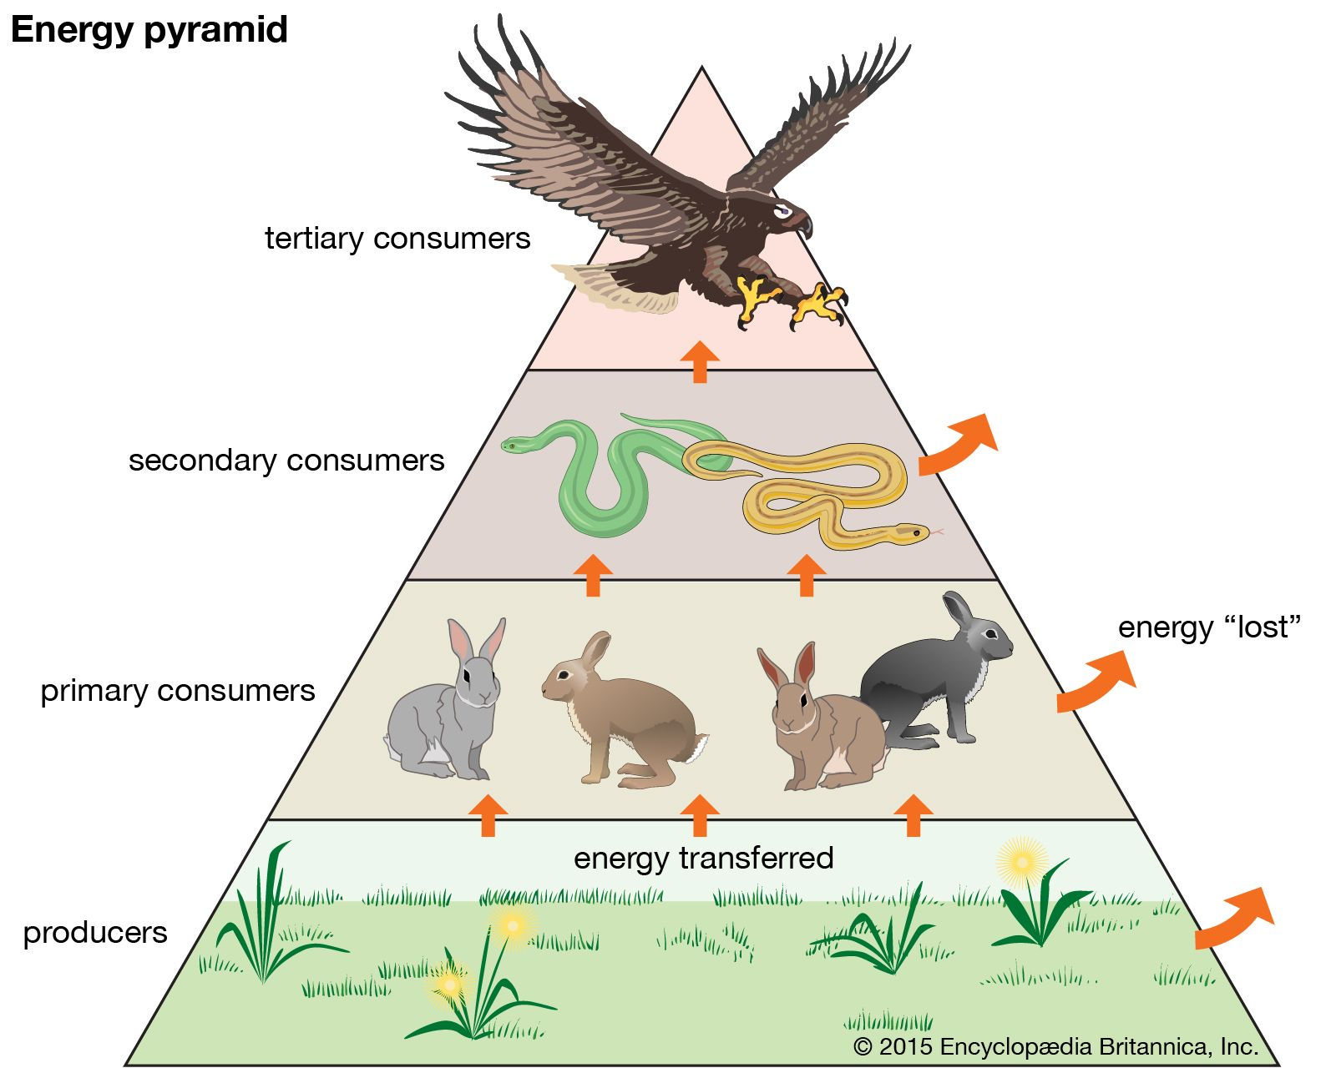
Figur 2. Energipyramide. Primærproducenterne (urterne i bunden) respirerer og ædes af planteæderne / de primære konsumenter / de sekundære producenter / byttedyrene (kaninerne), der respirerer og ædes af kødæderne / de sekundære konsumenter / de tertiære producenter / rovdyrene (slangerne), der respirerer og ædes af kødæderne / de tertiære konsumenter / de kvaternære producenter / toprovdyrene (ørnen).

Hvad mangler der på Figur 2?

Mellem to trofiske niveauer tabes ca. 90% af energien til respiration og ufordøjelige dele. Der ville derfor være mad til 10 gange så mange ørne, hvis ørnene åd kaniner i stedet for slanger!

